Contenido

Descripción funcional 2

Métricas 4

Sistema: Atención de pacientes (Análisis de software) 4

Niveles de puntuación adoptados: 4

Algoritmo Para la obtención del nivel de calidad 4

Aplicación del algoritmo de calidad 4

A-Funcionalidad: 4

B-Eficiencia 5

C-Fiabilidad 6

D-Mantenibilidad 6

E-Usabilidad 7

F-Portabilidad 8

Métodos de caja blanca 10

Reporte de la herramienta de Testing 10

Método de McCabe 11

Código Fuente 11

Grafo 12

Información sobre el grafo 13

Caminos independientes del grafo 13

Complejidad ciclomática del grafo 13

Programa de testeo para verificar los cálculos anteriores 14

Condición Decisión 15

Código Fuente 15

Métodos de caja negra 16

Clases de equivalencia: 16

Casos de prueba 17

Análisis de valores límite: 18

Conjetura de errores: 18

Pruebas de sistema 19

1) Pruebas de recuperación 19

2) Pruebas de seguridad 19

3) Pruebas de resistencia 19

4) Pruebas de rendimiento 20

5) Pruebas de aceptación (satisfacción de usuario- cuestionario) 20

Encuesta 20

Encuestados 23

Resultados 32

Grafico 32

Manual de Usuario 33

INSTALACIÓN 33

MODO DE USO 33

INGRESO DE DATOS 34

INFORMES 35

SALIR 36

Tapa y contratapa del CD 37

# Descripción funcional

El software de centro médico “Los Laureles” tiene como objetivo la gestión de los pacientes asociados a la institución, así como también a los profesionales que trabajan en la misma. Ambos sujetos pueden ser vinculados a través de un diagnóstico realizado de médico a paciente, siendo un dato que también es almacenado en el sistema.

**El sistema mantendrá finalmente las entidades:**

* Paciente
* Médico
* Diagnostico

**Además, se puede mencionar que está dividido en tres secciones bien específicas:**

* Administración de datos Pacientes/Médicos.
* Generación de diagnóstico.
* Informes.

**Podemos ver también una división en funcionalidades con respecto a la distribución de tareas:**

* Ingreso/Modificación de datos (Pacientes/Médicos)
  + Alta Paciente
  + Modificación Paciente
  + Alta Médico
  + Modificación Médico
* Diagnóstico
* Informes
* Listado Pacientes/médicos
  + Listado Pacientes
  + Listado Médicos

El sistema realiza el almacenamiento de los datos en archivos de manera local, en el directorio de la aplicación, estando encriptados para preservar la seguridad de la información en los mismos.

El acceso al software está restringido a través de usuario y contraseña que será administrada en un archivo aparte, y gestionado con una aplicación pequeña que acompaña al sistema y es parte del paquete.

# Métricas

## Sistema: Atención de pacientes (Análisis de software)

### Niveles de puntuación adoptados:

Según los resultados obtenidos en cada uno de los puntos a evaluar se calificará a cada ítem con un puntaje de 0, 1 y 2 siendo 0 el puntaje más bajo, 1 el puntaje regular y 2 el puntaje bueno.

### Algoritmo Para la obtención del nivel de calidad

|  |  |
| --- | --- |
| **ID** | **Nombre** |
| A | Funcionabilidad |
| B | Eficiencia |
| C | Fiabilidad |
| D | Mantenibilidad |
| E | Usabilidad |
| F | Portabilidad |

## Aplicación del algoritmo de calidad

### A-Funcionalidad:

* Seguridad de Acceso
* Exactitud de los resultados

### 

**Evaluación**

**Seguridad de acceso: Malo[0]**

**Parámetros: 0 Malo, 2 Regular, 4 Bueno**

* Inicio de sesión.
* Integridad de los datos. (Guardados en una base de datos, disponibles).
* Cifrado de datos.
* Roles y privilegios específicos para la gestión de los datos.

**Descripción de la puntuación**

* El sistema no cuenta con inicio de sesión. Los datos son cargados en archivos de texto, por lo que corre peligro que se pierdan. No incluye cifrado de datos ni roles para modificar los archivos con los datos de pacientes y médicos.

**Exactitud de los resultados: Malo[0]**

**Parámetros: 0 Malo, [1-2] Regular, 3 Bueno**

* Los datos cargados son efectivamente los mostrados.
* Validación de datos ingresados.
* Las relaciones paciente-médico son las ingresadas.

**Descripción de la puntuación**

* Los datos cargados no se muestran a la hora de ver el informe. Solo carga algunos. No valida que tipo de datos se están ingresando. Al asociar un paciente a un médico no se muestra en el listado del mismo.

### B-Eficiencia

* Utilización de recursos
* Comportamiento frente al tiempo

**Evaluación**

**Utilización de recursos: Bueno**

**Parámetros:**

**Bueno < 10% del uso del procesador**

**15% > Regular > 10 % del uso del procesador**

**Malo > 15% del uso del procesador**

**Descripción de la puntuación**

* Utiliza menos del 10 % de la capacidad de procesamiento del equipo.

**Comportamiento frente al tiempo: Malo**

**Parámetros:**

**Más de 5 segundos de demora - > Malo**

**Entre 3 y 5 segundos de demora -> Regular**

**Entre 0 y 3 segundos de demora -> Bueno**

**Descripción de la puntuación**

* No utiliza índices que faciliten y optimicen el acceso a los registros. Por lo tanto si los repositorios de datos cuentan con más de 100000 registros la respuesta al usuario tardaría en algunas consultas más de 5 segundos.

### 

### C-Fiabilidad

* Tolerancia a fallos
* Capacidad de recuperación de errores

**Evaluación**

**Tolerancia a fallos: Regular[1]**

**Parámetros: 0 Malo, [1-2] Regular, 2 Bueno**

* Informa de manera correcta los errores.
* Los detecta y puede resolverlos.
* Validación de datos ingresados.

**Descripción de la puntuación**

* Detecta los fallos que se puedan generar pero no los informa con los mensajes adecuados o corta la ejecución del programa con excepciones sin generar informes sobre los mismos. Te permite ingresar cualquier dato en cualquier campo. No valida que tipo de dato debe ingresarse.

**Capacidad de recuperación de errores: Malo[0]**

**Parámetros: 0 Malo, [1-2] Regular, 2 Bueno**

* No tirar excepciones.
* Informar de forma correcta los errores para una buena interpretación por parte del usuario.
* No perder el funcionamiento del sistema ante un error inesperado.

**Descripción de la puntuación**

* Ante un error crítico el sistema corta ejecución debido a excepciones que se pueden suscitar. No puede reanudar las actividades y volver por si mismo al estado en el que se encontraba antes del error.

### D-Mantenibilidad

* Capacidad del código de ser analizado
* Capacidad del código de ser cambiado
* Estabilidad

**Evaluación**

**Capacidad del código de ser analizado: Malo**

**Parámetros:**

**Malo -> Menos del 15% del código comentado**

**Regular ->Más del 15% y menos del 30% del código comentado**

**Bueno -> Más del 30% del código comentado**

**Descripción de la puntuación:**

* No cuenta con los comentarios suficientes sobre lo que producen los diferentes métodos que componen el sistema, no utiliza los tipos de datos idóneos que mejor representen el problema a resolver, no posee ningún diseño que permita la correcta interpretación del código y no existe documentación que permita visualizar las funcionalidades que posee el sistema, por ejemplo (JavaDocs).

**Capacidad del código de ser cambiado: Malo**

**Parámetros: 0 Malo, [1-2] Regular, 2 Bueno**

* Que no haya código repetido.
* Utilización de constantes.
* Utilización de funciones.

**Descripción de la puntuación:**

* Se repite muchas veces la ruta de los archivos. No utiliza constantes. Para abrir y grabar el archivo no utiliza una función, vuelve a escribir el código cada vez que lo hace.

**Estabilidad: Bueno[2]**

**Parámetros:**

**de 0 a 1 Bueno**

**de 1 a 2 regular**

**Más de 2 malo**

**Descripción de la puntuación:**

* El programa presenta un promedio de 0.5 errores por prueba.

### E-Usabilidad

* Capacidad de ser entendido
* Capacidad de ser operado
* Capacidad de ser atractivo para el usuario

**Evaluación**

**Capacidad de ser entendido: Malo[0]**

**Parámetros: 0 Malo, 1 Regular, 2 Bueno**

* Errores fáciles de entender por el usuario.
* Tiene ayuda.

**Descripción de la puntuación:**

* No cuenta con manuales de usuario, ni ayuda incorporada que le permita al usuario comprender el uso del sistema. Al querer acceder a un archivo de texto y no existe tira excepción, sin informar cual es el error ocurrido y como puede solucionarlo el usuario.

**Capacidad de ser operado: Buena[3]**

**Parámetros: 0 Malo, [1-2] Regular, 3 Bueno**

* El camino a seguir por el usuario es entendible.
* Opciones descriptivas.
* Lenguaje básico.

**Descripción de la puntuación:**

* Posee opciones bien definidas y simples que le permiten al usuario operar el sistema de manera intuitiva. Las opciones son claras para un usuario no experto.

**Capacidad de ser atractivo para el usuario: Malo[0]**

**Parámetros: 0 Malo, 1 Regular, 2 Bueno**

* Interfaz amigable.
* Colores que diferencien errores, datos verificados, bien ingresados, etc.

**Descripción de la puntuación:**

* El sistema utiliza la consola para ser operado lo cual lo convierte en un sistema poco atractivo para el usuario final. Al no tener validaciones no se diferencian errores ni datos bien ingresados.

### F-Portabilidad

* Adaptabilidad
* Instalabilidad

**Evaluación**

**Adaptabilidad: Buena[>=3]**

**Parámetros:**

**Mala [1] Compatible con 1 sistema operativo.**

**Regular[2] Compatible con 2 sistemas operativos.**

**Buena [>=3] Compatible con 3 o más sistemas operativos.**

**Descripción de la puntuación:**

* El programa eclipse corre en varios sistemas operativos, por lo tanto funcionará en ellos.

**Instalabilidad: Malo[0]**

**Parámetros:**

**Mala[>7] El producto se instala en 7 o más pasos.  
Regular [4;6] El producto se instala entre 4 y 6 pasos.  
Buena[1;3] El producto se instala en 3 o menos pasos.**

**Descripción de la puntuación:**

* Para que funcione se deben descargar los archivos, instalar eclipse, crear un nuevo proyecto, incorporar los archivos descargados, y crear todos los txt necesarios para que funcione.

# Métodos de caja blanca

En esta sección se aplicaran los métodos de caja blanca al producto de software del centro médico “Los Laureles”. El método se aplicara sobre una función característica o importante del software. La función elegida fue el método principal **main**.

## Reporte de la herramienta de Testing

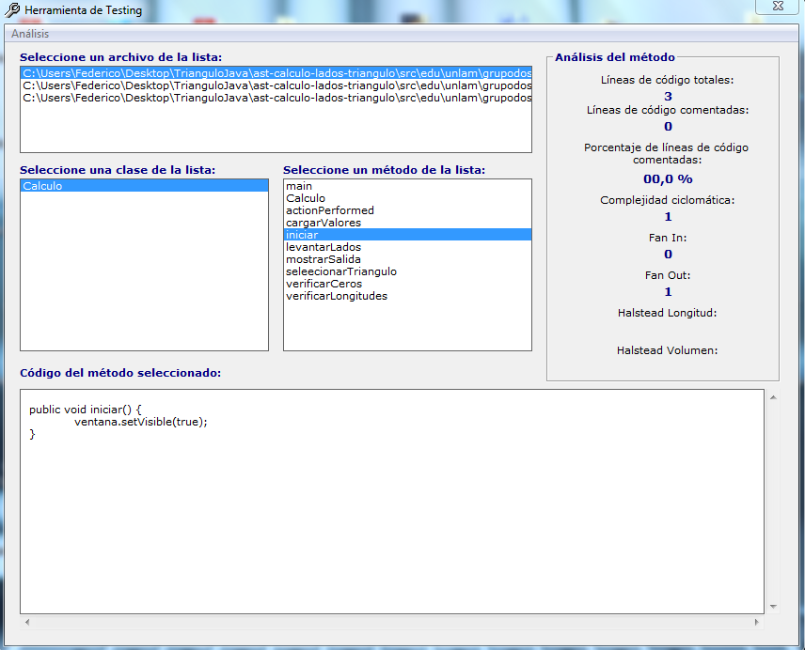

## Método de McCabe

### Código Fuente

**publicstaticvoid** main(String args[]) **throws** Exception {

**int**op1; 1

**do** { 2

op1 = 0; 3

*menuPrincipal*(); 4

op1 = *LeerEntero*(); 5

**if** (op1< 1 6 || op1> 3) { 7

*ps*("Debe digitar una opcion del menu" + "\n"); 8

}

**if** (op1 == 1) // selecióningresodepacientes 9

{

*ingresoDePacientes*(); 10

} **else** {

**if** (op1 == 2) // selecióninformes 11

{

*obtenerInformes*(); 12

}

}

} **while** (op1 != 3); 13

} 14

A través del método de caja blanca de McCabe vamos a establecer la complejidad

ciclomatica de la pieza de software elegida.

Para esto construimos un grafo en el cual los nodos están compuestos por las

instrucciones que conforman el código, y las aristas representan la relación secuencial

que existen entre las mismas.

### Grafo

6

1

### 

2

3

5

4

### Información sobre el grafo

Número de aristas del grafo : E = 18

Número de nodos del grafo : V = 14

Número de nodos condición : C = 5

### Caminos independientes del grafo

1- 1,2,3,4,5,6,7,8,9,14

2- 1,2,3,4,5,6,7,8,10,11,12,13,14

3- 1,2,3,4,5,6,7,8,10,11,13,14

4- 1,2,3,4,5,6,7,8,10,13,14

5- 1,2,3,4,5,6,8,9,14

6- 1,2,3,4,5,6,8,10,13,14

Como se puede observar el numero de caminos independientes hallados en el grafo

coincide con el numero de regiones mostradas en la imagen.

### Complejidad ciclomática del grafo

V(G) : E - V + 2 = 18 - 14 + 2 = 6 (Calculo de CC )

V(G) : número de regiones = 6 (Calculo de CC solo en grafos planares )

V(G) = C + 1 = 5 + 1 = 6 (Calculo de CC conociendo las instrucciones predicado)

A partir de estos cálculos podemos concluir que la complejidad ciclomatica de esta

pieza de software es de 6. A partir de esto podemos determinar que la cantidad de

pruebas que habría que realizarle a este método son 6.

## Programa de testeo para verificar los cálculos anteriores

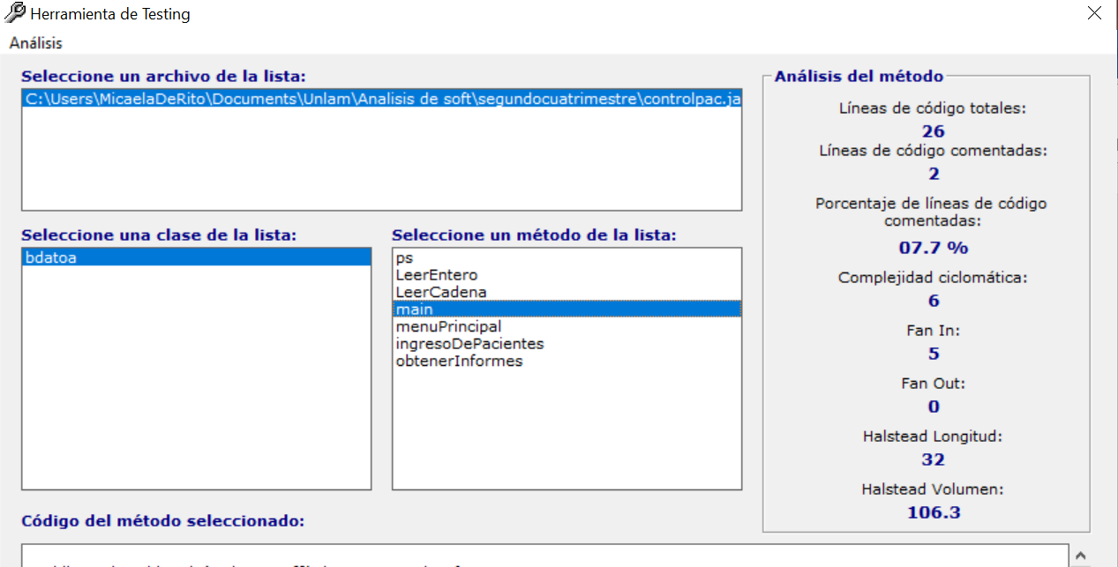

|  |  |  |  |  |  |  |  |
| --- | --- | --- | --- | --- | --- | --- | --- |
| Caso | Valor  op1 | Cond. 6 | Cond. 7 | Cond. 9 | Cond. 11 | Cond. 13 | Camino |
| 1 | 1 | F | F | V | - | V | 1,2,3,4,5,6,7,9,10,13,2, 14 |
| 2 | 0 | V | F | F | F | V | 1,2,3,4,5,6,8,9,11,13,2,14 |
| 3 | 4 | F | V | F | F | V | 1,2,3,4,5,6,7,8,9,11,13,2, 14 |
| 4 | 2 | F | F | F | V | V | 1,2,3,4,5,6,7,9,11,12,13,2,14 |
| 5 | 3 | F | F | F | F | F | 1,2,3,4,5,6,7,9,11,13,14 |

## Condición Decisión

### Código Fuente

**publicstaticvoid** main(String args[]) **throws** Exception {

**int**op1; 1

**do** { 2

op1 = 0; 3

*menuPrincipal*(); 4

op1 = *LeerEntero*(); 5

**if** (op1< 1 6 || op1> 3) { 7

*ps*("Debe digitar una opcion del menu" + "\n"); 8

}

**if** (op1 == 1) // selecióningresodepacientes 9

{

*ingresoDePacientes*(); 10

} **else** {

**if** (op1 == 2) // selecióninformes 11

{

*obtenerInformes*(); 12

}

}

} **while** (op1 != 3); 13

} 14

**Nodos Condicion:**

6) op1< 1

7) op1> 3

9) op1 == 1

11) op1 == 2

13) op1 != 3

Con estos 5 casos de prueba evaluó el verdadero y el falso de todas las condiciones y de esta manera se recorren todos los caminos del grafo.

# Métodos de caja negra

Para la aplicación de los métodos de caja negra se eligió el método ingresoDePacientes().

Dentro de este método se eligió la parte donde se ingresan los datos del paciente a ser leídos. Tales datos son el código de paciente y nombre de este.

Se aplicarán sobre la misma las tres técnicas complementarias de caja negra:

* Clases de equivalencia.
* Análisis de valores límite.
* Conjetura de errores.

## Clases de equivalencia:

|  |  |  |  |
| --- | --- | --- | --- |
| **Condiciones de entrada** | **Clases válidas** | **Clases no válidas** | **Regla aplicada** |
| El código de paciente debe ser numérico. | Es un valor numérico **(1)** | No es un valor numérico **(5)** | Booleana |
| El código de paciente tiene 4 dígitos. | Tiene 4 dígitos **(2)** | * Tiene menos de 4 dígitos **(6.a)** * Tiene más de 4 dígitos **(6.b)** | Número de valores |
| Cantidad de caracteres para nombre de paciente. | Entre 1 y 30 **(3)** | * Menos de 1 **(7.a)** * Más de 30 **(7.b)** | Rango de valores |
| Tipo de caracteres para el nombre de paciente | Contiene todas letras**(4)** | No son todas letras**(8)** | Booleana |

## Casos de prueba

|  |  |  |  |
| --- | --- | --- | --- |
| **Caso de Prueba** | **Valores de entrada** | **Clasescubiertas** | **Salida esperada** |
| 1 | Código de paciente: 9454  Nombre del paciente: Juan Perez | **1**,**2**,**3,4** | Paciente valido |
| 2 | Codigo de paciente: qwed  Nombre del paciente: Juan Perez | **5** | Error |
| 3 | Código de paciente: 33  Nombre del paciente: RodrigoGomez | **6.a** | Error |
| 4 | Código de paciente: 955378  Nombre del paciente: Mario De Bellis | **6.b** | Error |
| 5 | Código de paciente: 6340  Nombre del paciente: “” | **7.a** | Error |
| 6 | Código de paciente: 2700  Nombre del paciente: Maximiliano Juan Rodriguez Ferreyra | **7.b** | Error |
| 7 | Código de paciente: 0054  Nombre del paciente: Julian Fernandez146 | **8** | Error |

## Análisis de valores límite:

Vamos a aplicar el método del análisis de los valores limites sobre la cantidad de valores que puede tener el *nombre del paciente.*

|  |  |  |  |
| --- | --- | --- | --- |
| **Caso de Prueba** | **Valores de entrada** | **Clasescubiertas** | **Salida esperada** |
| 1 | Código de paciente: 2743  Nombre del paciente: J | **1**,**2**,**3,4** | Paciente valido |
| 2 | Código de paciente: 3945  Nombre del paciente: Julian NicolasPerez Fernandez | **1**,**2**,**3,4** | Paciente valido |
| 3 | Código de paciente: 8463  Nombre del paciente: **“”** | 1,2,**7.a**,8 | Error |
| 4 | Código de paciente: 453678  Nombre del paciente: Juan Ezequiel Ferreyra de Gonzalez | 1,2,4,**7.b** | Error |

## Conjetura de errores:

Vamos a probar los valores con posibles errores para las entradas:

|  |  |  |  |
| --- | --- | --- | --- |
| **Caso de Prueba** | **Valores de entrada** | **Clasescubiertas** | **Salida esperada** |
| 1 | Código de paciente: **0000**  Nombre del paciente: Alberto Rodriguez | **1**,**2**,**3,4** | OK |
| 2 | Código de paciente: **“”**  Nombre del paciente: Ana Gonzalez | 1,2,4,**6.a** | Error |
| 3 | Código de paciente: 8463  Nombre del paciente: **“ ”** | 1,2,**7.a** | Error |

# Pruebas de sistema

Para esta sección las pruebas de sistemas contempladas en el presente documento son:

1. Prueba de recuperación.
2. Prueba de seguridad.
3. Prueba de resistencia.
4. Prueba de rendimiento.
5. Prueba de aceptación.

1) Pruebas de recuperación

Consisten en forzar el fallo del software y comprobar que la recuperación se lleva a cabo de manera correcta, devolviendo al sistema a un estado coherente.

Realizamos un cierre forzado de la aplicación mientras la misma estaba en ejecución, desenchufamos la fuente de energía de la computadora donde estaba corriendo, y se encontró la base de datos con los mismos datos que poseía antes de forzar el cierre. Obtuvimos un resultado exitoso.

## 2) Pruebas de seguridad

Intentan verificar que los mecanismos de protección incorporados al sistema lo protegerán, de hecho, de penetraciones inadecuadas.

Se intentó ingresar al sistema con usuarios existentes pero con contraseñas no válidas, y también con usuarios que no estaban registrados. El software cuenta con validación de usuarios, así como también no permite dejar campos vacíos. Obtuvimos un resultado exitoso.

## 3) Pruebas de resistencia

Estas pruebas están diseñadas para que el sistema requiera recursos en cantidad, frecuencia o volumen anormales. La idea es intentar que el sistema se venga abajo por la excesiva tensión a la que se lo somete.

Probamos sobre cargar la base de datos con muchos registros. Respondió de manera correcta al manejo de archivos de gran volumen de datos.

## 4) Pruebas de rendimiento

Es inaceptable que el software proporcione las funciones requeridas fuera de las condiciones de rendimiento exigidas.

Realizamos la siguiente prueba ingresando datos de pacientes, médicos y diagnósticos. Posteriormente verificamos cada una de las funcionalidades. Los datos se guardan de manera correcta y persisten en la base de datos.

El sistema funciona de manera correcta bajo los requerimientos mínimos establecidos por el fabricante del software.

## 5) Pruebas de aceptación (satisfacción de usuario- cuestionario)

### Encuesta

**Funcionalidad**

**1-¿ En qué grado el sistema agiliza su trabajo ?**

* MEJORA BASTATE -> Bueno
* ES LA MSMA CARGA -> Regular
* MECUESTA MAS HACER EL TRABAJO -> Malo

**2- ¿ El sistema produjo en algún momento resultados erróneos ?**

* SI -> Bueno
* NO -> Malo

**Fiabilidad**

**3- ¿ En el caso que la información no haya sido almacenada, el sistema le informó esta situación ?**

* SI, SIEMPRE -> Bueno
* ALGUNAS VECES -> Regular
* NUNCA -> Malo

**4- Ante el cierre de la aplicación en cualquier pantalla posible ¿considera que la información almacenada ha quedado de manera consistente ?**

* SI -> Bueno
* CASI SIEMPRE -> Regular
* NO -> Malo

**5- ¿Ha perdido datos procesados frente a fallas del software?**

* NUNCA -> Bueno
* UNA VEZ -> Regular
* MÁS DE UNA VEZ -> Malo

**Eficiencia**

**6-¿Cuál es la velocidad con que se ejecuta el Software?**

* RÁPIDA – Bueno
* NORMAL - Regular
* LENTA - Malo

**7-¿Cuál es la velocidad con que instaló?**

* RÁPIDA – Bueno
* NORMAL - Regular
* LENTA - Malo

**Usabilidad**

**8-¿Pudo utilizar el Software sin recurrir al manual de usuario?**

* SI -> Bueno
* SOLO PARA ALGUNAS FUNCIONALIDADES -> Regular
* PARA TODO – Malo

**9-¿Cómo calificaría la ayuda?**

* BUENA – Bueno
* REGULAR – Regular
* MALA - Malo

**10-¿Le parece que el software es intuitivo?**

* SI -> Bueno
* ALGUNAS COSAS -> Regular
* NO - Malo

**Mantenibilidad**

**11-¿Le parece que el software ocupa demasiado espacio en disco con respecto a lo que ofrece?**

* SI -> Malo
* NO -> Bueno

**12-¿Cambiaría pocas o muchas cosas del software?**

* POCAS COSAS -> Bueno
* ALGUNAS COSAS -> Regular
* MUCHAS COSAS -> Malo

**13-¿Cuántas fallas ha sufrido usted en promedio en cada sesión utilizada del software?**

* NINGUNA -> Bueno
* ENTRE 1 y 3 -> Regular
* MÁS DE 3 -> Malo

**Portabilidad**

**14-¿Le pareció precisa y correcta la cantidad de pasos que realizó para instalar el software?**

* SI -> Bueno
* PODRÍAN SER MENOS -> Regular
* NO -> Malo

**15-¿Logró instalar el software en distintos dispositivos?**

* PUDO INSTALARSE SIN DIFICULTADES -> Bueno
* PUDO INSTALARSE CON DIFICULTADES -> Regular
* NO SE PUDO INSTALAR -> Malo

## Encuestados

**Nombre: López, Ariel**

**Edad: 34**

**Profesión: Lic. en comercio exterior**

**Nivel de manejo de computadoras: Alto**

|  |  |
| --- | --- |
| **Pregunta** | **Respuesta** |
| 1-¿ En qué grado el sistema agiliza su trabajo ? | **MEJORA BASTANTE** |
| 2-¿ El sistema produjo en algún momento resultados erróneos ? | **SI** |
| 3-¿ En el caso que la información no haya sido almacenada, el sistema le informó esta situación ? | **ALGUNAS VECES** |
| 4- Ante el cierre de la aplicación en cualquier pantalla posible ¿considera que la información almacenada ha quedado de manera consistente ? | **CASI SIEMPRE** |
| 5- ¿Ha perdido datos procesados frente a fallas del software? | **NUNCA** |
| 6-¿Cuál es la velocidad con que se ejecuta el Software? | **RAPIDA** |
| 7-¿Cuál es la velocidad con que instaló? | **NORMAL** |
| 8-¿Pudo utilizar el Software sin recurrir al manual de usuario? | **SOLO PARA ALGUNAS FUNCIONALIDADES** |
| 9-¿Cómo calificaría la ayuda? | **MALO** |
| 10-¿Le parece que el software es intuitivo? | **ALGUNAS COSAS** |
| 11-¿Le parece que el software ocupa demasiado espacio en disco con respecto a lo que ofrece? | **NO** |
| 12-¿Cambiaría pocas o muchas cosas del software? | **ALGUNAS COSAS** |
| 13-¿Cuántas fallas ha sufrido usted en promedio en cada sesión utilizada del software? | **ENTRE 1 y 3** |
| 14-¿Le pareció precisa y correcta la cantidad de pasos que realizó para instalar el software? | **NO** |
| 15-¿Logró instalar el software en distintos dispositivos? | **PUDO INSTALARSE SIN DIFICULTADES** |

**Nombre: Rodríguez, Paula**

**Edad: 26**

**Profesión: Arquitecto**

**Nivel de manejo de computadoras: Alto**

|  |  |
| --- | --- |
| **Pregunta** | **Respuesta** |
| 1-¿ En qué grado el sistema agiliza el trabajo ? | **MEJORA BASTANTE** |
| 2-¿ El sistema produjo en algún momento resultados erróneos ? | **SI** |
| 3-¿ En el caso que la información no haya sido almacenada, el sistema le informó esta situación ? | **NO** |
| 4- Ante el cierre de la aplicación en cualquier pantalla posible ¿considera que la información almacenada ha quedado de manera consistente ? | **SI** |
| 5- ¿Ha perdido datos procesados frente a fallas del software? | **NUNCA** |
| 6-¿Cuál es la velocidad con que se ejecuta el Software? | **LENTO** |
| 7-¿Cuál es la velocidad con que instaló? | **NORMAL** |
| 8-¿Pudo utilizar el Software sin recurrir al manual de usuario? | **SI** |
| 9-¿Cómo calificaría la ayuda? | **MALO** |
| 10-¿Le parece que el software es intuitivo? | **ALGUNAS COSAS** |
| 11-¿Le parece que el software ocupa demasiado espacio en disco con respecto a lo que ofrece? | **NO** |
| 12-¿Cambiaría pocas o muchas cosas del software? | **MUCHAS** |
| 13-¿Cuántas fallas ha sufrido usted en promedio en cada sesión utilizada del software? | **MAS DE 3** |
| 14-¿Le pareció precisa y correcta la cantidad de pasos que realizó para instalar el software? | **NO** |
| 15-¿Logró instalar el software en distintos dispositivos? | **PUDO INSTALARSE SIN DIFICULTADES** |

**Nombre: Pérez, Ezequiel**

**Edad: 22**

**Profesión: Estudiante**

**Nivel de manejo de computadoras: Medio**

|  |  |
| --- | --- |
| **Pregunta** | **Respuesta** |
| 1-¿ En qué grado el sistema agiliza el trabajo ? | **MEJORA BASTANTE** |
| 2-¿ El sistema produjo en algún momento resultados erróneos ? | **SI** |
| 3-¿ En el caso que la información no haya sido almacenada, el sistema le informó esta situación ? | **NO** |
| 4- Ante el cierre de la aplicación en cualquier pantalla posible ¿considera que la información almacenada ha quedado de manera consistente ? | **NO** |
| 5- ¿Ha perdido datos procesados frente a fallas del software? | **MAS DE UNA VEZ** |
| 6-¿Cuál es la velocidad con que se ejecuta el Software? | **LENTO** |
| 7-¿Cuál es la velocidad con que instaló? | **RAPIDA** |
| 8-¿Pudo utilizar el Software sin recurrir al manual de usuario? | **NO** |
| 9-¿Cómo calificaría la ayuda? | **MALO** |
| 10-¿Le parece que el software es intuitivo? | **NO** |
| 11-¿Le parece que el software ocupa demasiado espacio en disco con respecto a lo que ofrece? | **NO** |
| 12-¿Cambiaría pocas o muchas cosas del software? | **MUCHAS** |
| 13-¿Cuántas fallas ha sufrido usted en promedio en cada sesión utilizada del software? | **MAS DE 3** |
| 14-¿Le pareció precisa y correcta la cantidad de pasos que realizó para instalar el software? | **NO** |
| 15-¿Logró instalar el software en distintos dispositivos? | **PUDO INSTALARSE SIN DIFICULTADES** |

**Nombre: Carlos, Sanchez**

**Edad: 36**

**Profesión: -**

**Nivel de manejo de computadoras: Bajo**

|  |  |
| --- | --- |
| **Pregunta** | **Respuesta** |
| 1-¿ En qué grado el sistema agiliza el trabajo ? | **MEJORA BASTATE** |
| 2-¿ El sistema produjo en algún momento resultados erróneos ? | **SI** |
| 3-¿ En el caso que la información no haya sido almacenada, el sistema le informó esta situación ? | **NO** |
| 4- Ante el cierre de la aplicación en cualquier pantalla posible ¿considera que la información almacenada ha quedado de manera consistente ? | **NO** |
| 5- ¿Ha perdido datos procesados frente a fallas del software? | **MAS DE UNA VEZ** |
| 6-¿Cuál es la velocidad con que se ejecuta el Software? | **RAPIDA** |
| 7-¿Cuál es la velocidad con que instaló? | **NORMAL** |
| 8-¿Pudo utilizar el Software sin recurrir al manual de usuario? | **NO** |
| 9-¿Cómo calificaría la ayuda? | **MALO** |
| 10-¿Le parece que el software es intuitivo? | **NO** |
| 11-¿Le parece que el software ocupa demasiado espacio en disco con respecto a lo que ofrece? | **NO** |
| 12-¿Cambiaría pocas o muchas cosas del software? | **MUCHAS** |
| 13-¿Cuántas fallas ha sufrido usted en promedio en cada sesión utilizada del software? | **MAS DE 3** |
| 14-¿Le pareció precisa y correcta la cantidad de pasos que realizó para instalar el software? | **NO** |
| 15-¿Logró instalar el software en distintos dispositivos? | **NO** |

**Nombre: Ugarte, Sofia**

**Edad: 24**

**Profesión: -**

**Nivel de manejo de computadoras: Medio**

|  |  |
| --- | --- |
| **Pregunta** | **Respuesta** |
| 1-¿ En qué grado el sistema agiliza el trabajo ? | **MEJORA BASTATE** |
| 2-¿ El sistema produjo en algún momento resultados erróneos ? | **SI** |
| 3-¿ En el caso que la información no haya sido almacenada, el sistema le informó esta situación ? | **NO** |
| 4- Ante el cierre de la aplicación en cualquier pantalla posible ¿considera que la información almacenada ha quedado de manera consistente ? | **SI** |
| 5- ¿Ha perdido datos procesados frente a fallas del software? | **MAS DE UNA VEZ** |
| 6-¿Cuál es la velocidad con que se ejecuta el Software? | **RAPIDA** |
| 7-¿Cuál es la velocidad con que instaló? | **RAPIDA** |
| 8-¿Pudo utilizar el Software sin recurrir al manual de usuario? | **NO** |
| 9-¿Cómo calificaría la ayuda? | **MALO** |
| 10-¿Le parece que el software es intuitivo? | **NO** |
| 11-¿Le parece que el software ocupa demasiado espacio en disco con respecto a lo que ofrece? | **NO** |
| 12-¿Cambiaría pocas o muchas cosas del software? | **MUCHAS** |
| 13-¿Cuántas fallas ha sufrido usted en promedio en cada sesión utilizada del software? | **MAS DE 3** |
| 14-¿Le pareció precisa y correcta la cantidad de pasos que realizó para instalar el software? | **NO** |
| 15-¿Logró instalar el software en distintos dispositivos? | **NO** |

**Nombre: García, Leonardo**

**Edad: 19**

**Profesión: -**

**Nivel de manejo de computadoras: ALTO**

|  |  |
| --- | --- |
| **Pregunta** | **Respuesta** |
| 1-¿ En qué grado el sistema agiliza el trabajo ? | **MEJORA BASTATE** |
| 2-¿ El sistema produjo en algún momento resultados erróneos ? | **SI** |
| 3-¿ En el caso que la información no haya sido almacenada, el sistema le informó esta situación ? | **NO** |
| 4- Ante el cierre de la aplicación en cualquier pantalla posible ¿considera que la información almacenada ha quedado de manera consistente ? | **NO** |
| 5- ¿Ha perdido datos procesados frente a fallas del software? | **MAS DE UNA VEZ** |
| 6-¿Cuál es la velocidad con que se ejecuta el Software? | **RAPIDA** |
| 7-¿Cuál es la velocidad con que instaló? | **NORMAL** |
| 8-¿Pudo utilizar el Software sin recurrir al manual de usuario? | **NO** |
| 9-¿Cómo calificaría la ayuda? | **MALO** |
| 10-¿Le parece que el software es intuitivo? | **NO** |
| 11-¿Le parece que el software ocupa demasiado espacio en disco con respecto a lo que ofrece? | **NO** |
| 12-¿Cambiaría pocas o muchas cosas del software? | **ALGUNAS** |
| 13-¿Cuántas fallas ha sufrido usted en promedio en cada sesión utilizada del software? | **ENTRE 1 Y 3** |
| 14-¿Le pareció precisa y correcta la cantidad de pasos que realizó para instalar el software? | **NO** |
| 15-¿Logró instalar el software en distintos dispositivos? | **NO** |

**Nombre: Luke, Pedro**

**Edad: 38**

**Profesión: -**

**Nivel de manejo de computadoras: Bajo**

|  |  |
| --- | --- |
| **Pregunta** | **Respuesta** |
| 1-¿ En qué grado el sistema agiliza el trabajo ? | **MEJORA BASTATE** |
| 2-¿ El sistema produjo en algún momento resultados erróneos ? | **SI** |
| 3-¿ En el caso que la información no haya sido almacenada, el sistema le informó esta situación ? | **NO** |
| 4- Ante el cierre de la aplicación en cualquier pantalla posible ¿considera que la información almacenada ha quedado de manera consistente ? | **NO** |
| 5- ¿Ha perdido datos procesados frente a fallas del software? | **MAS DE UNA VEZ** |
| 6-¿Cuál es la velocidad con que se ejecuta el Software? | **NORMAL** |
| 7-¿Cuál es la velocidad con que instaló? | **LENTO** |
| 8-¿Pudo utilizar el Software sin recurrir al manual de usuario? | **NO** |
| 9-¿Cómo calificaría la ayuda? | **MALO** |
| 10-¿Le parece que el software es intuitivo? | **NO** |
| 11-¿Le parece que el software ocupa demasiado espacio en disco con respecto a lo que ofrece? | **NO** |
| 12-¿Cambiaría pocas o muchas cosas del software? | **MUCHAS** |
| 13-¿Cuántas fallas ha sufrido usted en promedio en cada sesión utilizada del software? | **MAS DE 3** |
| 14-¿Le pareció precisa y correcta la cantidad de pasos que realizó para instalar el software? | **NO** |
| 15-¿Logró instalar el software en distintos dispositivos? | **NO** |

**Nombre: Marcos, Bora**

**Edad: 22**

**Profesión: Comerciante**

**Nivel de manejo de computadoras: Bajo**

|  |  |
| --- | --- |
| **Pregunta** | **Respuesta** |
| 1-¿ En qué grado el sistema agiliza el trabajo ? | **MEJORA BASTATE** |
| 2-¿ El sistema produjo en algún momento resultados erróneos ? | **SI** |
| 3-¿ En el caso que la información no haya sido almacenada, el sistema le informó esta situación ? | **NO** |
| 4- Ante el cierre de la aplicación en cualquier pantalla posible ¿considera que la información almacenada ha quedado de manera consistente ? | **NO** |
| 5- ¿Ha perdido datos procesados frente a fallas del software? | **MAS DE UNA VEZ** |
| 6-¿Cuál es la velocidad con que se ejecuta el Software? | **RAPIDA** |
| 7-¿Cuál es la velocidad con que instaló? | **RAPIDA** |
| 8-¿Pudo utilizar el Software sin recurrir al manual de usuario? | **NO** |
| 9-¿Cómo calificaría la ayuda? | **MALO** |
| 10-¿Le parece que el software es intuitivo? | **NO** |
| 11-¿Le parece que el software ocupa demasiado espacio en disco con respecto a lo que ofrece? | **NO** |
| 12-¿Cambiaría pocas o muchas cosas del software? | **MUCHAS** |
| 13-¿Cuántas fallas ha sufrido usted en promedio en cada sesión utilizada del software? | **MAS DE 3** |
| 14-¿Le pareció precisa y correcta la cantidad de pasos que realizó para instalar el software? | **NO** |
| 15-¿Logró instalar el software en distintos dispositivos? | **NO** |

**Nombre: Horacio, López**

**Edad: 29**

**Profesión: Administrador de empresas**

**Nivel de manejo de computadoras: ALTO**

|  |  |
| --- | --- |
| **Pregunta** | **Respuesta** |
| 1-¿ En qué grado el sistema agiliza el trabajo ? | **MEJORA BASTATE** |
| 2-¿ El sistema produjo en algún momento resultados erróneos ? | **SI** |
| 3-¿ En el caso que la información no haya sido almacenada, el sistema le informó esta situación ? | **NO** |
| 4- Ante el cierre de la aplicación en cualquier pantalla posible ¿considera que la información almacenada ha quedado de manera consistente ? | **NO** |
| 5- ¿Ha perdido datos procesados frente a fallas del software? | **MAS DE UNA VEZ** |
| 6-¿Cuál es la velocidad con que se ejecuta el Software? | **RAPIDA** |
| 7-¿Cuál es la velocidad con que instaló? | **NORMAL** |
| 8-¿Pudo utilizar el Software sin recurrir al manual de usuario? | **NO** |
| 9-¿Cómo calificaría la ayuda? | **MALO** |
| 10-¿Le parece que el software es intuitivo? | **NO** |
| 11-¿Le parece que el software ocupa demasiado espacio en disco con respecto a lo que ofrece? | **NO** |
| 12-¿Cambiaría pocas o muchas cosas del software? | **MUCHAS** |
| 13-¿Cuántas fallas ha sufrido usted en promedio en cada sesión utilizada del software? | **MAS DE 3** |
| 14-¿Le pareció precisa y correcta la cantidad de pasos que realizó para instalar el software? | **NO** |
| 15-¿Logró instalar el software en distintos dispositivos? | **NO** |

## Resultados

|  |  |  |
| --- | --- | --- |
|  | **Algoritmo** | **Encuesta** |
| **Funcionalidad** | 0 | 1.0 |
| **Fiabilidad** | 0.5 | 0.35 |
| **Eficiencia** | 1.0 | 1.0 |
| **Usabilidad** | 1.0 | 0.78 |
| **Mantenibilidad** | 0.66 | 0.83 |
| **Portabilidad** | 1.5 | 1 |

## Grafico

# Manual de Usuario

## INSTALACIÓN

El siguiente software es de carácter portable. Por lo tanto solo debemos seguir estos simples pasos:

* 1. Descargar e instalar el siguiente componente de Java <https://www.java.com/es/download/>
  2. Insertar CD de instalación en la lectora.
  3. Abrir carpeta “Gestion Medica Los Laureles”
  4. Hacer doble click sobre el archivo SoftwareCentroMedicoLosLaureles.jar

¡Listo! Se iniciará el sistema de gestión, mostrando la pantalla de Login.

Nota: Es de suma importancia NO eliminar la carpeta BD. Ya que la misma contiene toda la información de dicho software, y almacenará todos los datos de los pacientes cargados.

## MODO DE USO

* 1. Como primera medida debemos crear un usuario. Clickeamos en la opción “Registrar”.

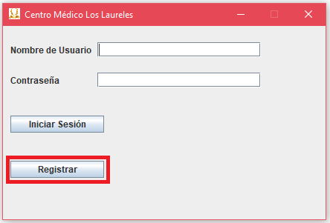

* 1. Nos aparecerá el siguiente cuadro de diálogo. Procedemos a ingresar Nombre, Apellido, Nombre de usuario (de 4 a 25 caracteres) y contraseña(de 4 a 25 caracteres).

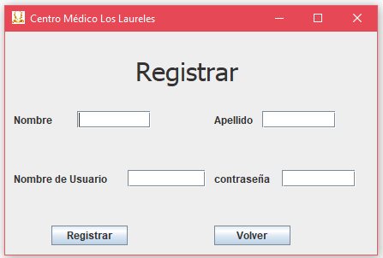

* 1. Una vez que registramos nuestro usuario, iniciamos sesión. Nos mostrará el siguiente menú.

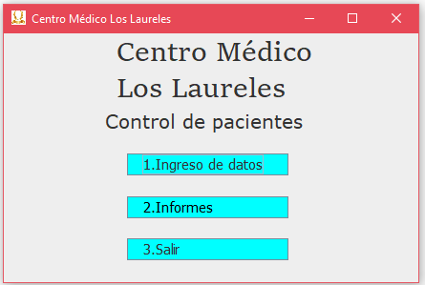

## INGRESO DE DATOS

Mediante esta opción podremos cargar tanto los datos del paciente y sus diagnósticos, como los datos de los médicos. De esta forma podremos actualizar la base de datos e ir cargando nueva información.

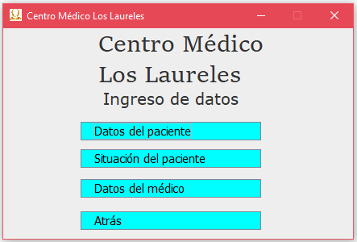

## INFORMES

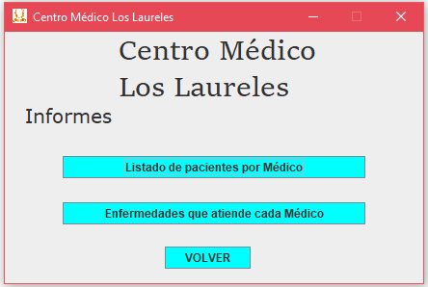

Aquí encontraremos los pacientes de cada médico, buscando por el código de

profesional.

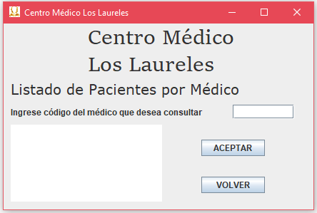

Y las enfermedades que atiende cada médico.

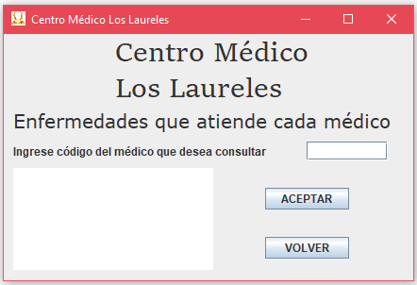

## SALIR

Opción que finaliza la ejecución del programa.

# Tapa y contratapa del CD



# C:\Users\Federico\Desktop\descarga (1).png